2023年度企业社会责任报告

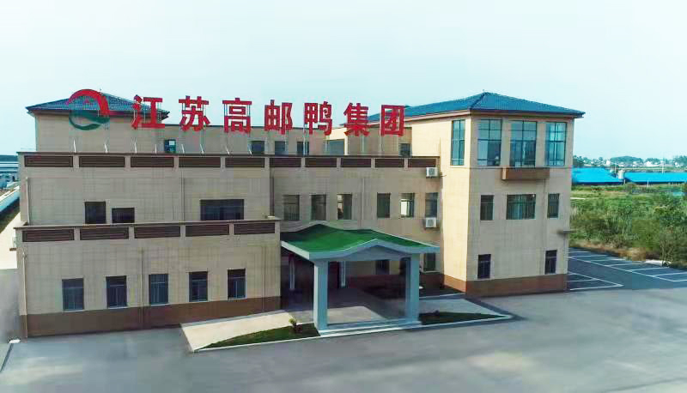

江苏高邮鸭发展集团有限公司
2024年03月

目 录
一、公司简介 1
二、组织架构及主要产品 1
1、组织架构图 1
2、主要产品 1
三、企业核心文化 3
四、科学发展 4
五、市场业绩 4
六、社会责任工作情况 5
七、展望未来 7

一、公司简介
江苏高邮鸭发展集团有限公司是根据高邮市委、市政府要求，在托管高邮市高邮鸭良繁中心的基础上组建的国有企业，注册资本1亿元，为高邮市水务产业投资集团有限公司全资子公司。
高邮鸭集团为江苏农业产业化省级龙头企业、江苏省畜禽资源遗传保护先进单位，并拥有国家级种禽资源保种场与扬州市第一家畜牧兽医类院士工作站，累计获得部级、省级、市级各项荣誉达30余项。
公司生产经营地位于中国特色农产品优势区：江苏省高邮市高新区高邮鸭科技示范园内，北依高邮湖畔，南临省道125，交通便利，环境优美，生产经营条件优势明显。
公司经营范围包括高邮鸭的保种、孵化、饲养、品种改良、蛋品加工及销售等，公司秉持“团结、敬业、创新、高效”的企业精神，为服务“三农”，促进高邮鸭业经济产业化、高质量化发展而不懈努力。

二、组织架构及主要产品

1、组织架构
公司内设综合管理部、生产管理部、市场营销部、质量安全部、财务计划部等职能部室；下属企业（单位）包括高邮市高邮鸭良繁中心、扬州市高邮鸭良种繁育有限公司、高邮湖鸭生态养殖有限公司、高邮市万顷湖泊特种水产养殖有限公司等。

2、主要产品
江苏高邮鸭集团，为助力乡村振兴发展，做大做强高邮鸭产业，至2019年水投投资建设1000亩规模后，以筑牢种质资源为基础，打造国内一流蛋鸭养殖基地，实现年养殖量20万羽，创新打造“大群圈养”“发酵床养鸭”“笼上养鸭”等多种方式相结合的养殖模式，养殖经济效益显著提升，年可实现养殖经济产值3000万元。模式创新带动地区养殖农户实现现代化养殖，目前农户养殖量达15万只。扩大养殖规模同时，公司进一步加大品牌打造，现代化产业布局，延申鸭产业链条，投资1.2亿新进蛋品加工基地，年加工量达5000万枚，产值达7000万元。
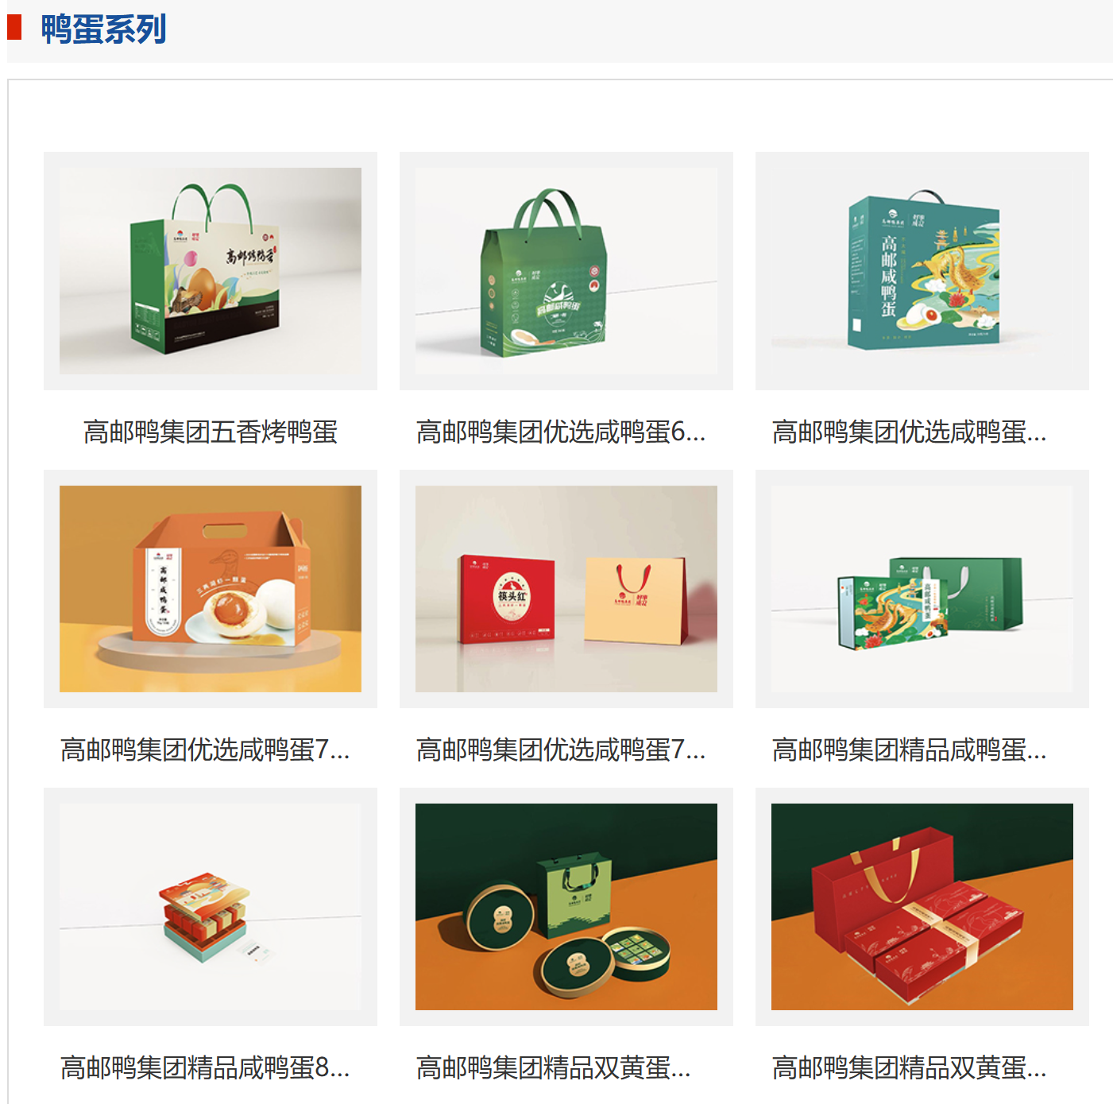
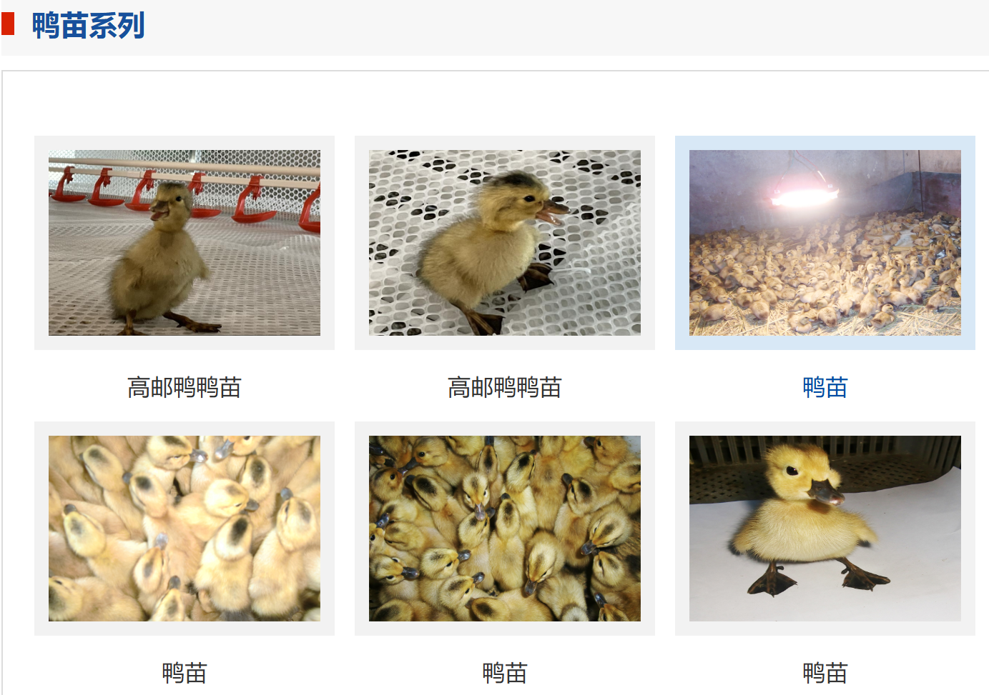

三、企业核心文化
确定和贯彻企业的价值观
根据国家的产业政策和行业特点，公司的发展历史以及资源背景情况，我们确定了公司的愿景、使命以及核心价值观；
A：愿景
弘扬高邮鸭传统文化，打造中国鸭业第一品牌。
B：使命
服务“三农”，实现高邮鸭业经济产业化、高质量化发展。
图1-1 江苏高邮鸭组织文化三重结构图
精神层
（使命、愿景、价值观）
核心和灵魂
物 质 层
制度层
体系文件/非文件程序/潜规则

展开、约束和规范

C：核心价值观：
价值观是企业文化的核心，我公司的核心价值：以人为本、以德为先、开拓创新、和谐致远。

四、科学发展
江苏高邮鸭发展集团有限公司是一家集高邮鸭保种研发、扩繁养殖、蛋品加工、终端销售等为一体的高新技术企业，依托“高邮双黄鸭蛋”、“高邮咸鸭蛋”闻名世界的优势，在托管高邮市高邮鸭良繁中心的基础上组建的国有企业，公司注册资本1亿元，是江苏省农业产业化省级龙头企业、江苏省畜禽资源遗传保护先进单位，也是全国鸭蛋加工行业中唯一拥有“国家蛋品加工技术研发分中心”、“国家级种禽资源保种场”的企业，拥有“万顷湖”“万顷高邮湖”等自主商标品牌，累计获得省级、部级、市级各项荣誉达30余项。
高邮鸭集团公司品牌荣誉资质列表↓（节选）
序号 | 获奖名称 | 序号 | 获奖名称
1 | 食品安全管理体系认证：ISO22000 | 9 | 国家级高邮鸭保种场
2 | 授权专利1件：折叠式家禽育雏棚（ZL202121735882）。 | 10 | 国家级高邮鸭种质资源场
3 | 2020全国绿色农业十大最具影响力地标品牌高邮鸭蛋 | 11 | 江苏省农业技术推广奖（一等奖）
4 | 江苏省级非物质文化遗产高邮咸鸭蛋制作工艺 | 12 | 畜禽新品种（配套系）
5 | 国家高技术产业化示范工程 | 13 | 江苏省优势学科畜牧学重点产学研基地
6 | 江苏省高邮鸭工程技术研究中心 | 14 | 2008全国水禽企业20强
7 | 江苏省畜禽良种化示范场 | 15 | 国家蛋品加工技术研发分中心
8 | 全省农业龙头企业“五个一”示范创建活动先进单位 | 16 | 国家标准参与起草单位

五、市场业绩
高邮鸭集团是江苏农业产业化省级龙头企业、江苏省畜禽资源遗传保护先进单位，并拥有国家级种禽资源保种场与扬州市第一家畜牧兽医类院士工作站，累计获得部级、省级、市级各项荣誉达30余项，在行业内具有较强的影响力和较高的知名度。
2023年公司累计实现销售9988万元。

六、社会责任工作情况
公司积极履行公共职责和公民义务，恪守道德规范，在环境保护、能源消耗、安全生产等方面，认真执行国家有关的法律法规。
1、公司成立安全生产委员会，应急响应小组，设安全监察员，制定了《安全环保工作条例》、《安全环保检查及隐患排查治理制度》、《安全生产责任制》、《固体废物管理制度》、等多项环境、安全、卫生方面的相关制度
2、公司积极推行系统管理，通过了ISO22000食品质量管理体系认证。
3、公司高层领导重视道德建设，强调诚信经营，遵纪守法、恪守职业道德，积极承担相对产品及生产过程的应负的责任和义务。
4、员工权益
4.1员工利益保障
公司严格遵守《中华人民共和国劳动法》、《中华人民共和国劳动合同法》、《中华人民共和国社会保险法》、《住房公积金管理条例》、《工伤保险条例》等法律法规，依法保护公司和员工的合法权益，进一步促进劳动关系和谐稳定。企业的重大方针政策、关系员工切身利益的各项政策制度等，都须经过员工代表大会审议通过。公司所有关系到员工切身利益的重大决策，必须经过民主决策程序，并通过民主恳谈、企务公开监督栏、员工合理化建议平台、总经理信箱、公司内网、信息平台充分宣传相关规定，倾听员工的意见和建议。员工的工资总额实行工资集体协商机制。
公司坚持以人为本，充分尊重关爱员工，注重员工劳动保护，落实员工职业健康体检制度，保证员工劳动保护用品、卫生保健、防暑降温、职业健康体检、职业健康安全、健康疗养等保障制度的执行。公司坚持每年暑季“送清凉”活动不间断，下拨了“送清凉”专项经费，并为生产一线员工发送防暑降温食物饮品、物品和设施；公司坚持定期为职工组织健康体检。
4.2职工招聘与培训
公司公开公平招聘，历来高度重视员工教育培训工作，以长远发展、持续发展、服务战略为原则组织开展员工培训工作，着力员工能力素质提升。2023年公司共举行了约100场次的各类培训。
4.3员工福利
2023年，公司全年投入福利费约500万元，员工覆盖率100%。分别用于员工劳保等发放或支付的各项现金补贴和非货币性福利、集体福利部门所发生的设备、设施和人员费用、离退休人员统筹外费用等。工会全力推进员工厂区生活设施改善实施计划，投资200多万元对员工宿舍和食堂进行全面改造。一直以人为本情系员工，每年全公司员工参加健康体检总费用约20万元。
公司坚持开展丰富多彩的各类活动，先后组织开展了基层班组建设工作的交流、各类技能培训比赛、安全生产培训、师带徒交流会、消防逃生演习活动等，提高员工身体素质、提升员工生活品质。
5、重视安全
全公司认真宣贯《安全生产法》，始终坚持把推进“反三违、促达标”建设为贯穿全年工作的主线，强化现场监管和过程控制，加大隐患排查治理，加强安全教育培训，完善隐患自查自纠和风险防控体系，严格事故责任追究，保障职工的安全与健康，全年未发生重大安全事故，确保了全年安全生产目标的实现。
公司与各分公司签定了《安全生产目标责任状》，各级实行按月考核，使安全生产责任制得到了有效落实；认真传达贯彻 “一岗双责”，开展“领导干部带队检查”等各项安全生产工作，加强安全生产检查及隐患整改。
公司还通过开展月度5S检查以及开展多种形式安全环保宣传，组织开展安全生产和消防应急救援演练，将安全环保知识纳入员工技能、岗位职责培训之列，提高全员安全素质。
6、节能减排
较好地完成政府下达的节能减排任务，万元产值能耗逐年下降。每年安排专项资金用于节能减排。
7、环境管理
建立雨水污水检测制度，与第三方签订环境相关指标检测，检测结果没有不符合项；
废气排放符合《中华人民共和国大气污染防治法》；
厂界噪声执行《工业企业厂界噪声标准》（GB12348-90）中2类标准；
公司现有的一般固废都按要求规范化收集储存及处置。
8、公益支持
高邮鸭集团公司积极地支持公益事业，根据本地实际情况，主要针对当地的文化教育、慈善及乡镇道路规划建设等提供支持。公司出资用于救助城乡特困老人，捐资助教，为年轻人提供更好的学习环境和更多的学习机会，为国家的教育事业贡献一点力量。组织员工为抗疫救灾支援捐助举行捐助仪式，充分发挥企业的社会价值。

七、展望未来
江苏高邮鸭发展集团有限公司面对经济下行压力，负重拼搏，勇毅前行，始终坚定“以人为本、以德为先、开拓创新、和谐致远”的核心价值观，努力践行社会责任，踏实做好研发、生产、销售各项工作，充分调动员工的积极性，生产经营工作均有序开展，促进公司保持健康、平稳、和谐、绿色的发展态势。
未来，公司将继续围绕“弘扬高邮鸭传统文化，打造中国鸭业第一品牌”的企业使命，持续关注企业社会责任，守法经营，坚定回报股东，保护职工权益，大力倡导低碳经济、绿色环保，践行社会公益活动，为实现“服务三农，实现高邮鸭业经济产业化、高质量化发展”的愿景而努力。

